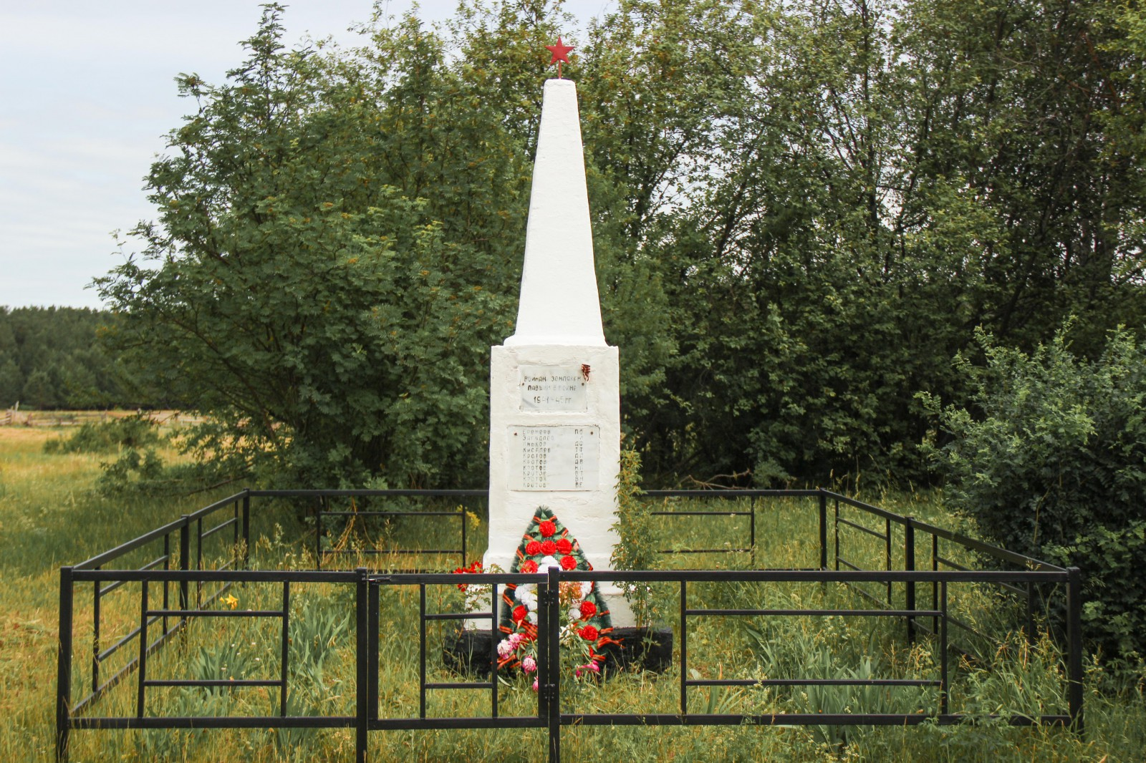**д. Кочёвка,**  **ул. Уральская (в конце улицы)**

 Обелиск в честь погибших воинов Великой Отечественной войны 1941-1945 г. «Они защищали Родину». Автор неизвестен. Адрес: д. Кочёвка, ул. Уральская, (в конце улицы). Год создания – 1967.

Списки воинов (вернулись с войны):

|  |  |
| --- | --- |
| № | *Фамилия Имя Отчество* |
| 1 | Апасов Иван Иванович |
| 2 | Бондаренко Михаил Илларионович |
| 3 | Белоусов Тимофей Власович |
| 4 | Грязев Василий Ефимович |
| 5 | Иванов Анисим Никитич |
| 6 | Кирьянов Александр Ефимович |
| 7 | Кротов Андрей Васильевич |
| 8 | Кротов  Павел  Васильевич |
| 9 | Кротов Александр Фёдорович |
| 10 | Кротов Виктор  Фёдорович |
| 11 | Кротов Григорий Ефимович |
| 12 | Кротов Зотей Ефимович |
| 13 | Кротов Иван Ефимович |
| 14 | Кротов  Кузьма Радионович |
| 15 | Кротов Михаил Терентьевич |
| 16 | Кротов Михаил Ефимович |
| 17 | Кротов Степан Ефимович |
| 18 | Кузьмин Сергей Иосифович |
| 19 | Лутченков Арсений Михайлович |
| 20 | Малятин Николай Андреевич |
| 21 | Мануилов Иван Васильевич |
| 22 | Мануилов Фёдор Никитич |
| 23 | Мельноков Василий Михайлович |
| 24 | Нифантов Григорий Степанович |
| 25 | Падерин Иван Кириллович |
| 26 | Парфёнов Степан Пименович |
| 27 | Патракеев  Фёдор Герасимович |
| 28 | Патрикеев Иван Петрович |
| 29 | Петров Николай Николаевич |
| 30 | Пономарёв  Алексей Ефимович |
| 31 | Попов Андрей Георгиевич |
| 32 | Попов Степан Ефимович |
| 33 | Садчиков Фёдор Филиппович |
| 34 | Серебряников Алексей Иванович |
| 35 | Турыгин Яков Николаевич |
| 36 | Филиппов Иван Михайлович |
| 37 | Хвостов Александр Гаврилович |
| 38 | Хвостова Анастасия Михайловна |
| 39 | Хвостов Александр Николаевич |
| 40 | Хвостов Александр Иванович |
| 41 | Хвостов Василий Григорьевич |
| 42 | Хвостов Василий Степанович |
| 43 | Хвостов Иван Кириллович |
| 44 | Хвостов Иван Владимирович |
| 45 | Хвостов Дмитрий  Ильич |
| 46 | Хвостов Дмитрий Михайлович |
| 47 | Хвостов  Яков  Ильич |
| 48 | Хвостов  Константин Степанович |
| 49 | Хвостов Михаил Герасимович |
| 50 | Хвостов Михаил Яковлевич |
| 51 | Хвостов Николай Зотеевич |
| 52 | Хвостов Николай Матвеевич |
| 53 | Хвостов Спиридон Иванович |
| 54 | Хвостов Яков Гаврилович |
| 55 | Ярушников Сергей Петрович |